GUÍA DE AUTOAPRENDIZAJE N° 02 SEMANA 02 06-10 ABRIL

TECNOLOGÍA
7°BÁSICO

OBJETIVO A LOGRAR o APRENDIZAJE ESPERADO  OA1: Identificar necesidades personales o grupales del entorno cercano que impliquen soluciones de reparación, adaptación o mejora, reflexionando acerca de sus posibles aportes. | CONTENIDO O CONCEPTOS CLAVES  NECESIDADES
NOMBRE: | FECHA: Entrega hasta 10 de Abril  La guía se desarrolla en su cuaderno y luego envía una fotografía de la actividad al correo rodrigo.gomez.va@gmail.com Con el Titulo: Guía2/Curso/Nombre y Apellido.

PIRAMIDE DE JERARQUÍA DE NECESIDADES HUMANAS DE MASLOW

INVESTIGA: Desarrolla en tu cuaderno.

- Ingresa a Youtube, y observa el video: Qué es la Pirámide de Maslow - Jerarquía de Necesidades Humanas. https://www.youtube.com/watch?v=krRY_JKxDO4

- Resume el video y redáctalo con tus palabras. Escríbelo en tu cuaderno.

- Dibuja en tu cuaderno, la Pirámide de Maslow, llenando la pirámide con sus respectivas necesidades de cada nivel.
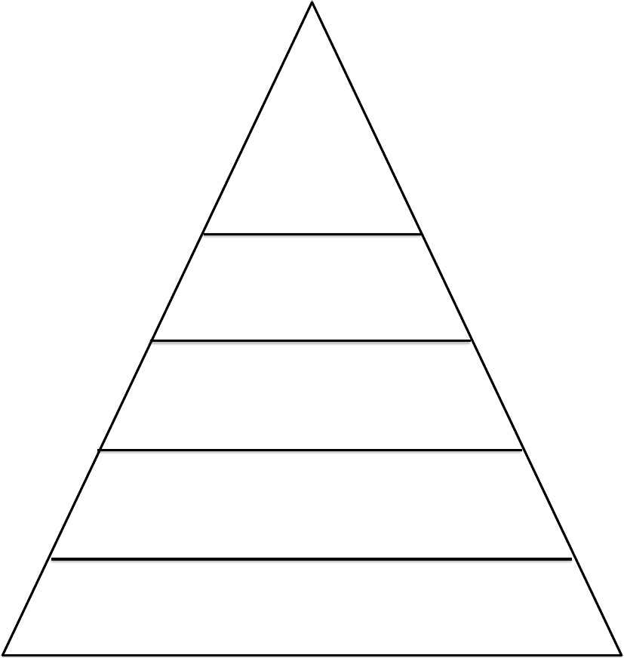

OBSERVACIONES: No es necesario imprimir. Y recuerda, autocuidado frente al Coronavirus.
